物 理 实 验 报 告

实验名称：_______棱镜偏向角特性________________
实验桌号：____________7_____________
指导教师：_________姚星星________________

班级：____________________________
姓名：_________________________________
学号：________________________________

实验日期: __2025__年__12__月__26__日 星期__二_下午
（此处填实验选课系统内日期）
浙江大学物理实验教学中心

如有实验补做，补做日期：
情况说明：

一、预习报告（10分）
（注：将已经写好的“物理实验预习报告”内容拷贝过来）
1. 实验综述（5分）
（自述实验现象、实验原理和实验方法，包括必要的光路图、电路图、公式等。不超过500字。）
本实验以分光计为主要仪器，研究三棱镜的光学特性。实验中首先对分光计进行系统调整，包括目镜调焦以消除视差、利用自准直法校正望远镜光轴与主轴的垂直关系，以及调整平行光管以获得平行光束。随后采用自准直法或棱脊分光法测量三棱镜的顶角。
在基础实验中，以汞灯作为光源，利用分光计观察汞灯的可见光谱，通过转动望远镜寻找单色光在三棱镜中发生最小偏向的位置，测量对应的最小偏向角。实验光路为：汞灯发出的光经狭缝和平行光管形成平行光，入射到三棱镜后发生折射并偏转，最终由望远镜接收并读出角度。
根据三棱镜顶角 A 和最小偏向角 $δ$，利用折射率计算公式
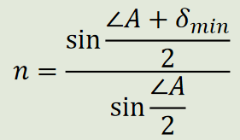
计算三棱镜对不同波长单色光的折射率，并分析折射率随波长变化的色散规律，从而加深对棱镜色散和光谱测量原理的理解。
2.实验重点（3分）
（简述本实验的学习重点，不超过100字。）
本实验的重点在于分光计的正确调整与使用，以及利用最小偏向角法准确测量三棱镜顶角和单色光偏向角，并据此计算折射率和分析色散规律。
3.实验难点（2分）
（简述本实验的实现难点，不超过100字。）

本实验的难点在于分光计的精密调整和最小偏向角位置的准确判定，尤其是视差的消除、光轴垂直度的校正以及角度读数的精确性，对实验结果影响较大。

二、原始数据（20分）
（将有老师签名的“自备数据记录草稿纸”的扫描或手机拍摄图粘贴在下方，完整保留姓名，学号，教师签字和日期。）

三、结果与分析（60分）
1. 数据处理与结果（30分）
（列出数据表格、选择适合的数据处理方法、写出测量或计算结果。）
实验一：测量三棱镜顶角
实验数据表格如下：
实验次数 | 左 |  | 右 |  | |左_{Ⅰ}−右_{Ⅰ}| | |左_{Ⅱ} −右_{Ⅱ}| | ∠A(即x_{i})
 | Ⅰ | Ⅱ | Ⅰ | Ⅱ
1 | 330°52’ | 150°53’ | 210°43’ | 30°51’ | 120°09’ | 120°02’ | 60°03’
2 | 317°36’ | 137°37’ | 197°39’ | 17°44’ | 119°57’ | 119°53’ | 59°57’
3 | 315°30’ | 135°31’ | 195°42’ | 15°46’ | 119°48’ | 119°45’ | 59°53’
4 | 319°22’ | 139°25’ | 199°27’ | 19°29’ | 119°55’ | 119°56’ | 59°58’
5 | 321°25’ | 141°26’ | 201°36’ | 21°40’ | 119°49’ | 119°46’ | 59°54’
6 | 320°23’ | 140°24’ | 200°27’ | 20°29’ | 119°56’ | 119°55’ | 59°58’
通过计算可得：$\overline{∠A}$ = 59°57’
统一到60°进行计算不确定度：
A类不确定度：$uA=\sqrt{\frac{\sum_{i=1}^{6}{{(∠A−∠A)}^{2}}}{6∗(6−1)}}$ = 1.5’
B类不确定度：$uB=\frac{Δ仪}{\sqrt{3}}$ = 0.6’
合成不确定度：$u=\sqrt{{uA}^{2}+{uB}^{2}}$ = 1.6’
综上可以得到顶角 $∠A$ = 59°57’± 1.6’
实验二：测量绿光最小偏向角
实验数据表格如下：
实验次数 | 左 |  | 右 |  | 0.5（|左_{Ⅰ}−右_{Ⅰ}|+|左_{Ⅱ} −右_{Ⅱ}|） | $$δmin$$  平均
 | Ⅰ | Ⅱ | Ⅰ | Ⅱ
1 | 329°30’ | 149°31’ | 20°54’ | 200°50’ | 51°27’ | 51°26’
2 | 307°54’ | 127°53’ | 359°13’ | 179°11’ | 51°17’
3 | 311°06’ | 131°05’ | 2°28’ | 182°26’ | 51°21’
4 | 171°02’ | 351°06’ | 222°28’ | 42°34’ | 51°27’
5 | 181°41’ | 1°45’ | 233°19’ | 53°27’ | 51°40’
6 | 185°24’ | 5°28’ | 231°09’ | 51°16’ | 45°47’(舍弃)

通过计算可得，$\overline{δmin}$ = 51°26’，
接下来计算角分部分的不确定度：
A类不确定度：$uA=\sqrt{\frac{\sum_{i=1}^{5}{{(δmin−\overline{δmin})}^{2}}}{5∗(5−1)}}$ = 3.9’
B类不确定度：$uB=\frac{Δ仪}{\sqrt{3}}$ = 0.6’
合成不确定度：$u=\sqrt{{uA}^{2}+{uB}^{2}}$ = 4.0’
综上可以得到最小偏向角 $\overline{δmin}$ = 51°26’± 4.0’
实验三：计算单色光折射率
实验数据表格如下：
汞灯单色光波长 | $$∠A$$ | $$δmin$$ | n
404.7nm（紫） | 59°57’ | 52°13’ | 1.660
435.8nm（蓝） | 59°57’ | 51°34’ | 1.652
546.0nm（绿） | 59°57’ | 50°23’ | 1.642
577.1nm（黄） | 59°57’ | 50°9’ | 1.639

由柯西色散公式：
$$n=A + \frac{B}{λ^{2}} + \frac{C}{λ^{4}}$$
我们将四个数据带入拟合后得：
$$n= 1.6381−\frac{2.37×{10}^{3}}{λ^{2}} + \frac{9.69×{10}^{8}}{λ^{4}}$$

将曲线做出：
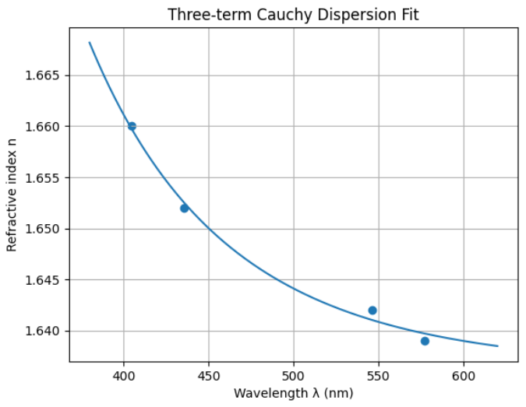

可以发现拟合效果较好，从⽽进⼀步验证了柯西⾊散公式的正确性，也表明了实验数据的误差较⼩。同时可以发现，随着波⻓的上升，折射率在不断降低。

2．误差分析（20分）
（运用测量误差、相对误差或不确定度等分析实验结果，写出完整的结果表达式，并分析误差原因。）
- 光线有1mm左右的宽度，会带来一定误差。
- 望远镜中的视差无法完全消除，在同一位置由于眼睛、眼镜、望远镜的相对位置位置不同可能产生不同的读数结果，这也会造成一定误差。
- 在使用反射镜调平平台后测量三棱镜顶角时发现有一侧的反射光线存在歪斜，这是由于平台本身并不完全光滑平⻬（存在坑洼突起），造成三棱镜的轻微歪斜，这也会带来一定误差。
- 核心误差来源于难以寻找到确切最小偏向角。我们需要在光线的折返处读取数据，但是实际上转动载物台进行微调时很难保证光线恰好停在B处，导致最小偏向角的测量误差。

3．实验探讨（10分）
（对实验内容、现象和过程的小结，不超过100字。）
本次实验在分光计的基础上实现了进一步的应用，较为有趣，尤其是捕捉最⼩偏向角往返节点的过程。此外，本次实验三次不确定度的计算也极大加深了我对于不确定度的公式记忆与理解。而在拟合过程中，最初我采用的是普通的多项式拟合（给出了2次多项式），但是在分析特性时我发现这意义不大，于是查找到色散的柯西公式进⾏重新拟合，希望能够通过拟合曲线效果大致判断一下实验误差（如果测量的不同波⻓单色光多一些就更好了）。

四、思考题（10分）
（解答教材或讲义或老师布置的思考题，请先写题干，再作答。）
- 测量时如何识别最小偏向角$δmin$的位置？
- 固定准直管和三棱镜：选定某一条谱线，让它通过三棱镜折射进⼊望远镜视野。
- 慢慢转动望远镜，观察谱线的运动：一开始谱线在视场中会朝某一个方向缓慢移动。随着望远镜继续转动，谱线移动得越来越慢。
- 移动⽅向发生“ 反转 ”的那一刻，就是最⼩偏向角的位置。
- 技巧：从左侧转过去一次，记录望远镜读数；再从右侧转回来一次，再记一次；两次读数取平均，对应的偏向角就是最⼩偏向角。
- 设计一种测量三棱镜折射率的办法。
用“ 单次折射 + 斯涅尔定律 ” 测折射率
- 固定准直管，设定已知⼊射角:调整棱镜的位置，使光线以某一倾角入射，这个角度可以通过准直管方向与棱镜法线方向的夹角来算出，即⼊射角。
- 用望远镜测出折射光方向，求折射角r : 由望远镜方向与棱镜法线⽅向的夹角，可以几何关系求出棱镜内折射角。
- 由斯涅尔定律计算每组(i, r) 折射率，然后多组取平均： $n = \frac{\sin{i}}{\sin{r}}$

注意事项：
1.用PDF格式上传“实验报告”，文件名：学生姓名+学号+实验名称+周次。
2.“实验报告”必须递交在“学在浙大”本课程内对应实验项目的“作业”模块内。
3.“实验报告”成绩必须在“浙江大学物理实验教学中心网站”-“选课系统”内查询。
4.教学评价必须在“浙江大学物理实验教学中心网站”-“选课系统”内进行，学生必须进行教学评价，才能看到实验报告成绩，教学评价须在本次实验结束后3天内进行。

浙江大学物理实验教学中心制

